先实习、再考证
申请实习证操作手册

山东省律师协会
实习申请手册

山东省律师协会

目录
一、系统介绍 1
1.1系统简介 1
1.2如何访问系统 1
二、实习申请 1
2.1实习申请向导第一步 2
2.2实习申请向导第二步 3
2.3实习申请向导第三步 3
2.4实习申请向导第四步 4
2.5实习申请向导第五步 4
2.6实习申请向导第六步 5
三、实习申请信息补全 5
3.1界面功能 5
3.2基本信息补全 7
3.3档案文件上传 8
3.4其他信息补全部分 8
3.4.1添加教育经历 9
3.4.2添加工作经历 10
3.4.3添加获奖情况 10
3.4.4添加在外省市律师协会的实习经历 10
四、实习申请后未提交信息补全 错误！未定义书签。
4.1信息补全流程 错误！未定义书签。
五、常见问题 11

一、系统介绍

1.1系统简介
山东省律师网络办公平台是山东省律师协会专门为律师事务所、公司律师办公室、公职律师办公室、执业律师（在律师事务所执业的律师）、公职律师、公司律师、法援律师、实习人员及实习申请提供网上办理业务的服务平台。

1.2如何访问系统
推荐：360极速浏览器。
用浏览器访问地址：http://mc.sdlawyer.org.cn/
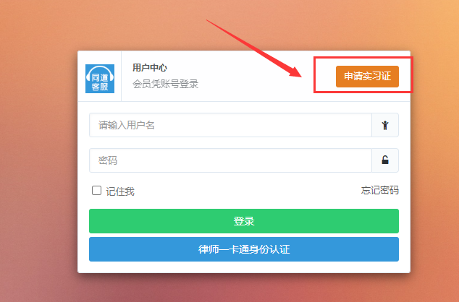
在浏览器中输入访问地址后，在山东省律师网登录页面点击右上方的【申请实习证】进入实习申请通道。

二、实习申请
首先请您仔细阅读实习申请须知，阅读完毕之后勾选【我已经阅读并接受】点击“进入申请窗口”。根据向导认真填写每一步骤的信息，确认无误后点击「下一步」，直到流程走完。
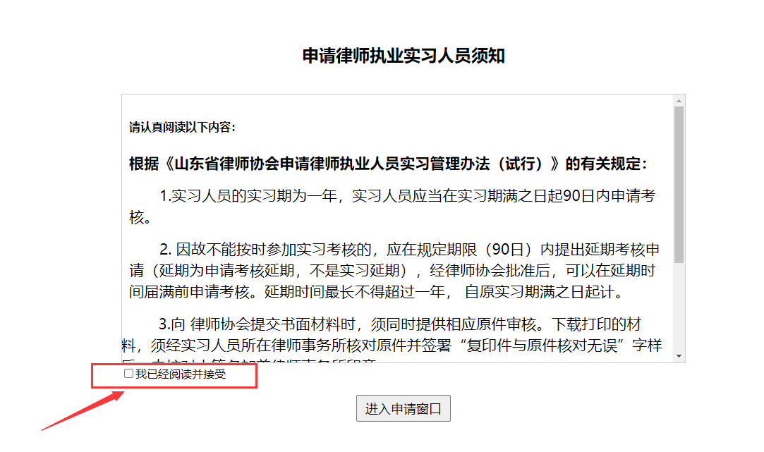
注：申请实习时，系统将验证申请人的实习资格以及实习机构和指导律师的带教资格。

2.1实习申请向导第一步
单独开通申请通道：不需要填写资格证书信息，直接点击“先上岗，再考证”实习申请通道进入实习申请向导第二步。

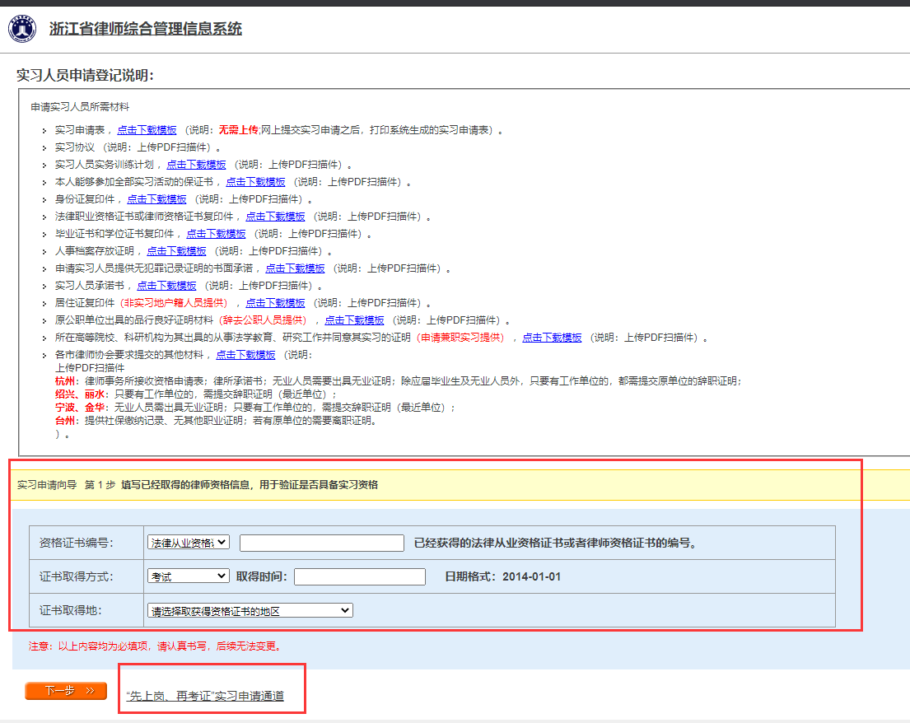

2.2实习申请向导第二步
输入个人信息，用于验证实习申请资格，如下图：
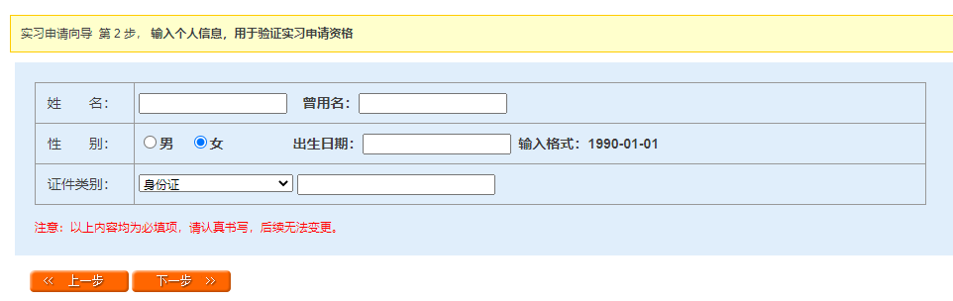
注意：
- 姓名务必填写您的真实姓名。
- 证件需先选择证件类型，再填写证件号码，填写后请核对。
确认填写无误后，点击“下一步”按钮，进入实习申请第三步。

2.3实习申请向导第三步
设置您的初始密码并牢记它，该密码用于后面的身份验证。如下图：
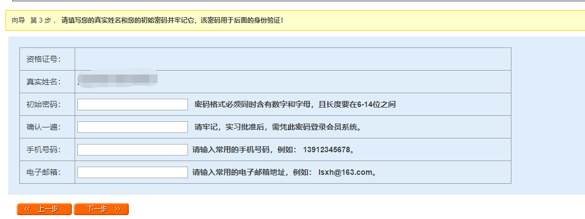
注意：
- 请务必牢记您设置的密码，批准实习后登录实习人员会员账号也用此密码。
- 手机号码、电子邮箱请认真填写，用于日后协会发送信息通知或查询密码。
- 确认信息填写无误后，点击【下一步】，进入实习申请第四步。

2.4实习申请向导第四步
确认实习执业信息，如下图所示：
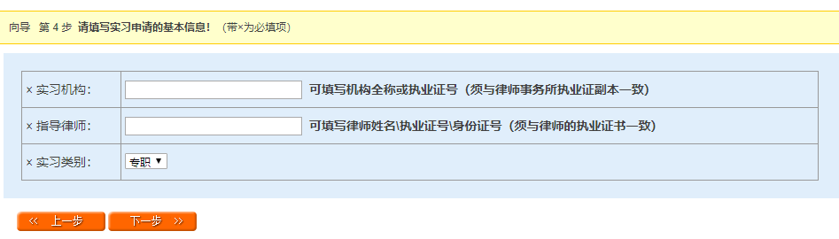

2.5实习申请向导第五步
上传您的近期证件照片，如下图所示：
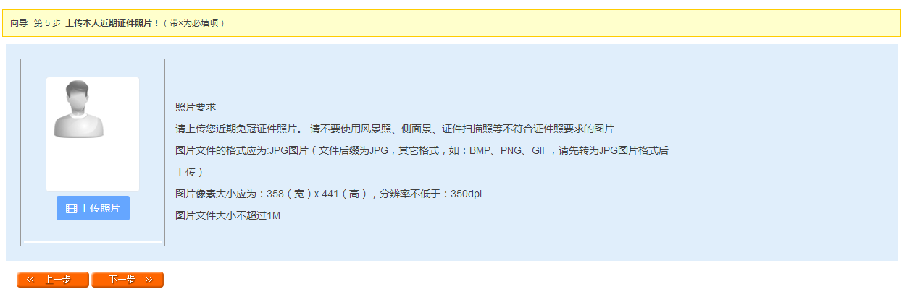
注意:请上传符合要求的照片（照片要求见页面右侧）
照片上传完毕后，点击「下一步」，进入实习申请第六步。

2.6实习申请向导第六步
核对之前步骤中填写的信息，无误后正式发起申请，并继续补全更多个人档案信息。如下图：
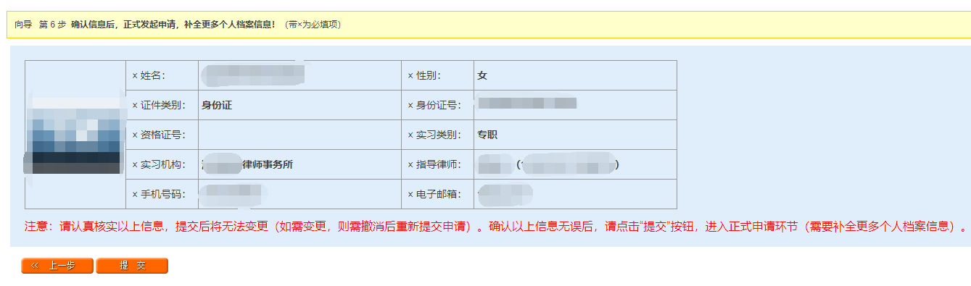
注意：如果发现信息有误，可返回之前步骤进行修正，如果信息无误，点击【提交】即可。提交后这些信息将无法修改！
确认信息填写无误后，点击【提交】，即可完成注册并进入信息补全阶段。如下图：
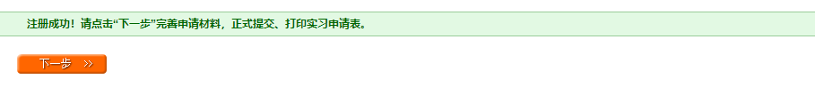
点击「下一步」，进入完善申请材料界面。

三、实习申请信息补全

3.1界面功能
进入信息完善申请材料界面，主要由实习申请流程指示图、功能区、用户信息区、信息补全区 四大区域构成。如下图所示：
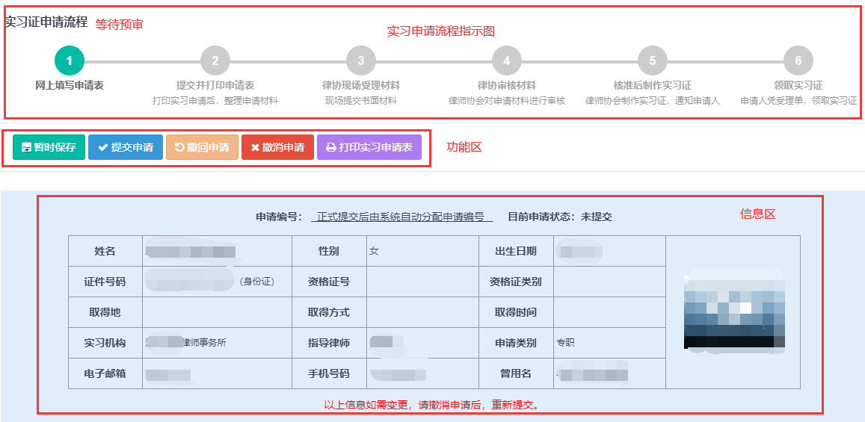
a.实习申请流程指示图：显示您的实习证申请流程现正处于哪个步骤。
b.信息区：此区域如果发现信息有误，请撤消申请后进行更正，然后重新提交。
c. 功能区：有五个按钮，以下说明如图对应

暂时保存：您在此页面中修改信息之后，如果您暂时不想提交申请，请点击此按钮对您更改的数据进行保存。
提交申请：如果您确认您的信息已经填写正确且完整，可以点击此按钮提交申请，提交后，请耐心等待审核结果。
撤回申请：当您在提交申请之后发现有信息需要更正，须先点此按钮撤回申请，才能对信息进行修改。修改完成后再点「提交申请」，等待审核。
撤销申请：撤销申请不同于撤回申请！撤销申请是撤销并删除您的本次申请，撤销后将无法恢复，撤销申请只有在未提交申请的时候可以使用（比如您填错的信息太多修改比较麻烦想重新申请，或者由于某种原因不申请实习，可以点「撤销申请」）
打印实习申请表：您的实习申请正式提交预审通过后，可打印您的个人信息表。
d.信息补全区：补全用户详细信息
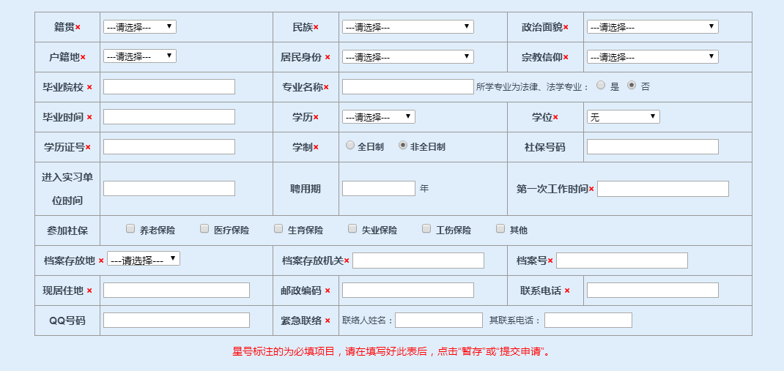

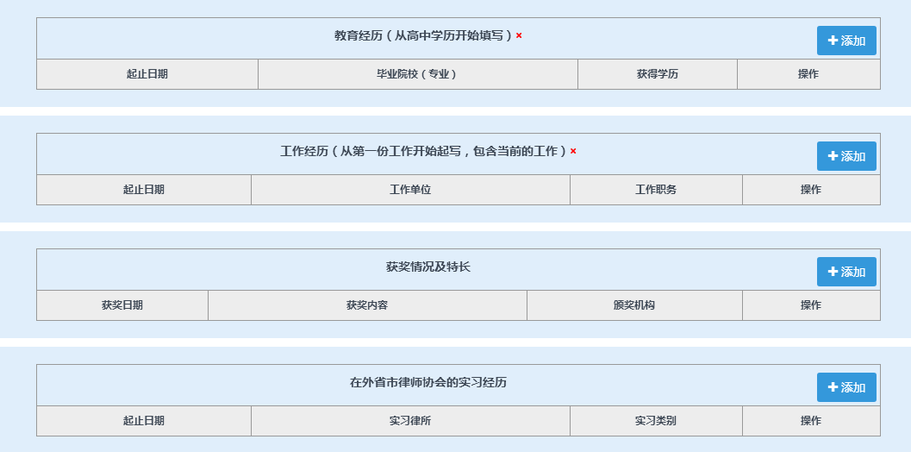

3.2基本信息补全
进一步对申请人基本信息情况补全，补全内容如下所示：
此区域为基本信息，如上图所示，填写完成后请认真核对，确认无误后可「暂时保存」或「提交申请」。
注：如“提交申请”后信息需要修改，则必须先撤回申请后，在进行编辑后保存提交。

3.3档案文件上传
上传档案文件，用于之后协会进行信息归档，如下图所示：
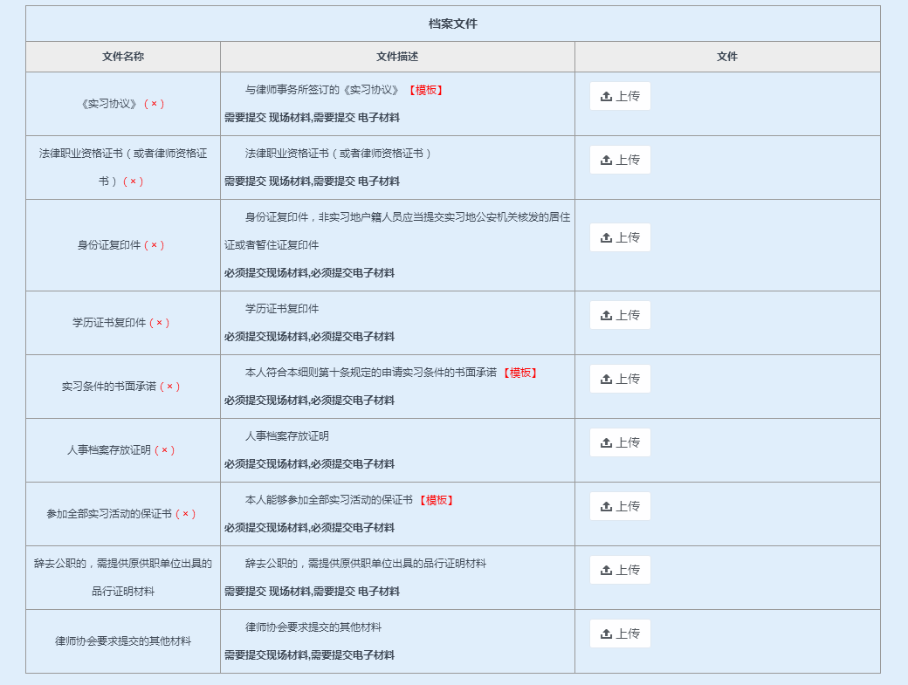

3.4其他信息补全部分
除了补全申请人基本信息外，还需补全教育经历、工作经历、获奖情况及特长三大项内容，如下图：
此区域中，添加信息请点击蓝色「添加」按钮，教育经历与工作经历至少填写一项，获奖情况根据个人情况，有则填，无则不填。
如果信息填写不当，是不能修改的，可以点击如下图所示的“删除”按钮，删除不恰当的记录，然后点「添加」按钮，重新填写并保存。
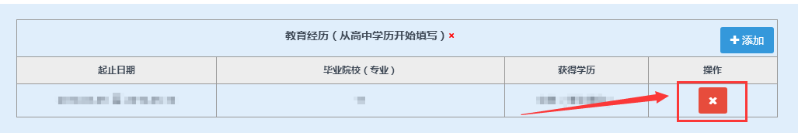

3.4.1添加教育经历
在教育经历中点击【添加】用于创建一条新的教育经历，教育经历至少填写一条，从高中学历开始填写，操作如下：
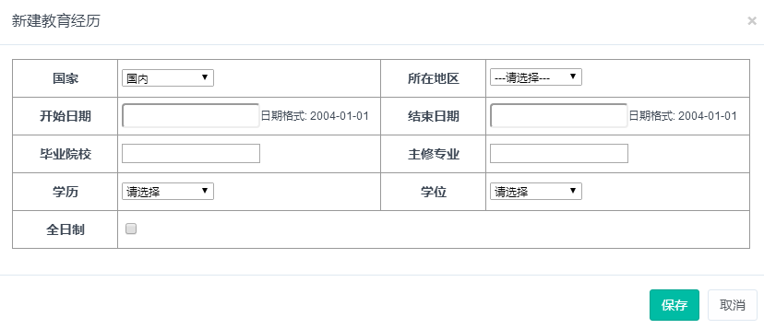
信息填写完整之后，点击「保存」按钮，即可创建一条教育经历。

3.4.2添加工作经历
在工作经历中点击【添加】用于创建一条新的工作经历，工作经历至少填写一条，从第一份工作开始填写，包含当前的工作，操作如下：
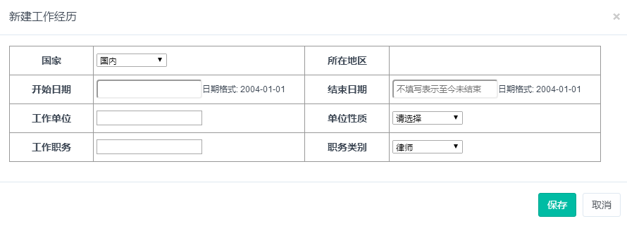
信息填写完整之后，点击「保存」按钮，即可创建一条工作经历。

3.4.3添加获奖情况
在获奖情况中点击【添加】用于创建一条新的获奖，请根据实际情况填写，操作如下：
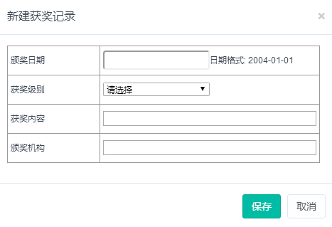
信息填写完整之后，点击「保存」按钮，即可创建一条获奖记录。

3.4.4添加在外省市律师协会的实习经历
如有在外省进行过实习的，请在此处添加外省市律师协会的实习经历：
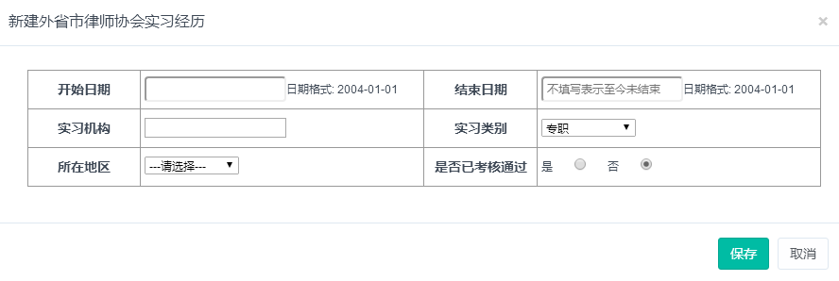

五、常见问题
5.1 在填写邮编\电话\qq等信息时，如邮编填写后，再去填其他时，邮编就消失。如何解决。
请刷新页面重新输入（用半角字符输入），若还不能解决，请换一个浏览器或者电脑。
5.2 忘记登录密码，怎么办？
联系律师协会或者电话咨询同道技术支持，进行密码重置。
5.3 技术支持联系方式
如果您在使用系统时，希望获得指导、帮助时，您可以联系系统的技术服务商：
1、通过电话咨询：
可在工作日，上午9:00-11:30下午13:30-18:00拨打技术支持部电话：400-052-9602。
2、通过客服端咨询：
可在工作日，上午9:00-11:30下午13:30-18:00。点击网页上面的“同道客服”，会话会实时接入、在线交流。

